Муниципальное автономное дошкольное образовательное учреждение «Детский сад № 32 комбинированного вида»

Юридический адрес : 624450 Свердловская область, г.Краснотурьинск, ул.Рюмина,26

Контактный телефон:8-(34384)3-99-70, e-mail: [mdouv32@mail.ru](mailto:mdouv32@mail.ru)

Официальный сайт МАДОУ № 32: <https://32kt.tvoysadik.ru>

УТВЕРЖДЕНО:

Заведующий МА ДОУ № 32

____________Л.Г. Киселева

Приказ № 29 - ОД

от «08» сентября 2022г.

ПРИНЯТО:

Педагогическим советом

Протокол №5

от «08» сентября2021г.

**Исследовательский проект «Лес и река Краснотурьинска»**

Выполнил:ШтефановаМирослава , 6 лет.

Руководитель: Макарова .Л.Н

– воспитатель 1 кк.

Город Краснотурьинск, 2022 год

***ОГЛАВЛЕНИЕ***

***Цель:*** изучение и исследованиев процессе знакомствас лесными насаждениями и рекойТурьёй.

***Задачи:***

1. Узнать побольше об истоке реки Турья, об истории возникновения реки Турьи, её местоположение;
2. Познакомиться с её окрестностями, характерные особенностями и признаками, с речными **обитателями;**
3. Провести исследование: сколько мостов в нашем городе пересекают реку Турью, посчитать сколько шагов в длину платина до Заречного района.
4. Нарисовать речку, покормить уток, съездить с папой на рыбалку.

**Актуальность**

Сколько я себя помню, мы всегда отдыхаем на речке. Мы приходим просто погулять по набережной, приходим покормить уточек, покататься на лодках. Папа у меня рыбак и поэтому он всегда меня берёт с собой на рыбалку. Это моя речка: я люблю плавать в ней, люблю бросать в неё камушки, люблю смотреть на неё и вглядываться, как плещется рыбка. Поэтому я и выбрал рассказ об этой реке.

Я родилась в городе Краснотурьинске. Название нашего города произошло от слов «Турья» –река, и «Красный»-красивый.

Название реки произошло из двух частей: «Тур» - озеро, «Я» - река.

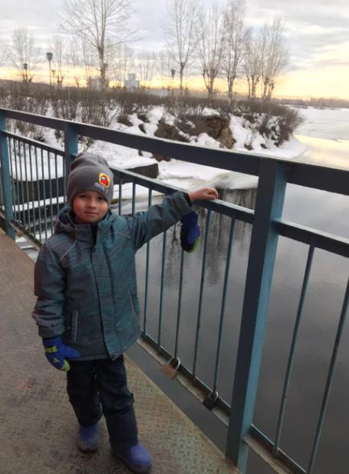

Из энциклопедии я узнаа, что **Турья́** — река на [Урале](https://wiki2.info/%D0%A3%D1%80%D0%B0%D0%BB), в [Свердловской области](https://wiki2.info/%D0%A1%D0%B2%D0%B5%D1%80%D0%B4%D0%BB%D0%BE%D0%B2%D1%81%D0%BA%D0%B0%D1%8F_%D0%BE%D0%B1%D0%BB%D0%B0%D1%81%D1%82%D1%8C), мелкая несудоходная предгорного типа с чередующимися [плёсами](https://wiki2.info/%D0%9F%D0%BB%D1%91%D1%81_%D1%80%D0%B5%D1%87%D0%BD%D0%BE%D0%B9) и [перекатами](https://wiki2.info/%D0%9F%D0%B5%D1%80%D0%B5%D0%BA%D0%B0%D1%82). Правый приток реки [Сосьвы](https://wiki2.info/%D0%A1%D0%BE%D1%81%D1%8C%D0%B2%D0%B0_(%D1%80%D0%B5%D0%BA%D0%B0)). Длина 128 км.В Турью впадает много притоков, из них крупные: Каменка, Симка, Лапча, Лимка и Лоб.

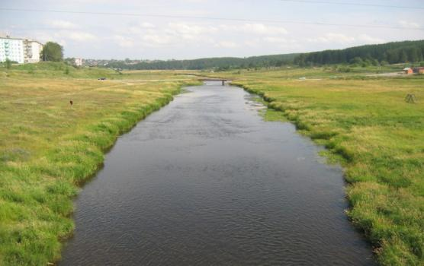

Русло реки каменистое, водная растительность — только местами, в основном у берегов. Берега в основном пологие, переходящие в широкую долину, но в районе [алюминиевого завода](https://ru-wiki.ru/wiki/%D0%91%D0%BE%D0%B3%D0%BE%D1%81%D0%BB%D0%BE%D0%B2%D1%81%D0%BA%D0%B8%D0%B9_%D0%B0%D0%BB%D1%8E%D0%BC%D0%B8%D0%BD%D0%B8%D0%B5%D0%B2%D1%8B%D0%B9_%D0%B7%D0%B0%D0%B2%D0%BE%D0%B4) левый берег отвесный. Здесь вдоль берега на 120 метров протянулись обнажения горных пород.

Папа и мама показали мне на карте, как обозначается наша речка и где она расположена. Я даже не подозревал, что река Турья такая большая!

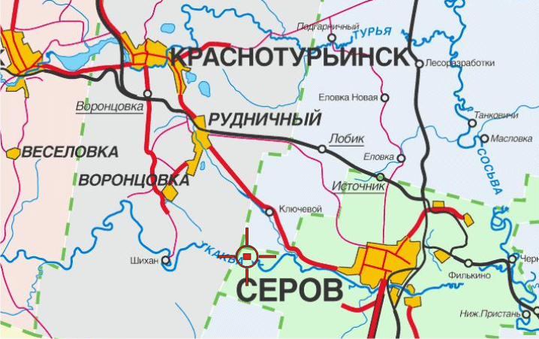

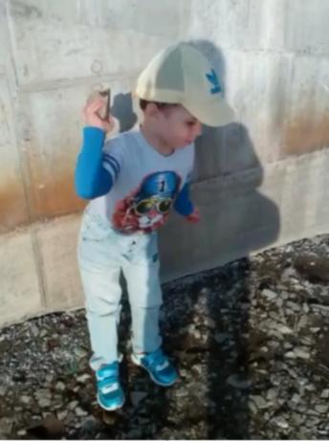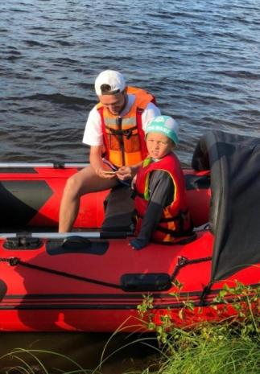

Мы часто приходим посмотреть и покормить уточек. И что самое интересное, они даже зимой не всегда улетают в тёплые края!

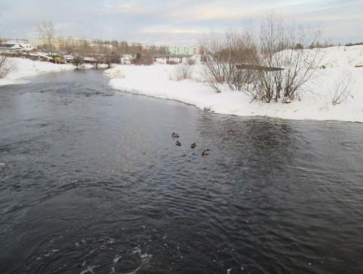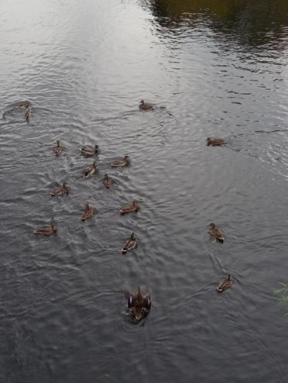

Я люблю смотреть с моста вниз и представлять, будто это водопад. Когда я смотрю так очень долго, у меня начинает кружиться голова и мне кажется, что я лечу.

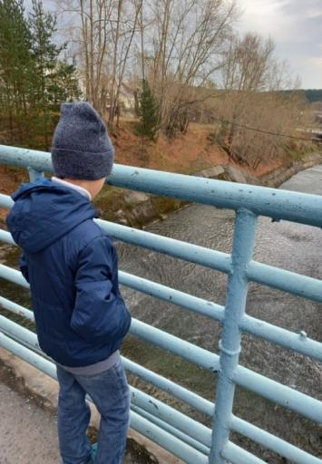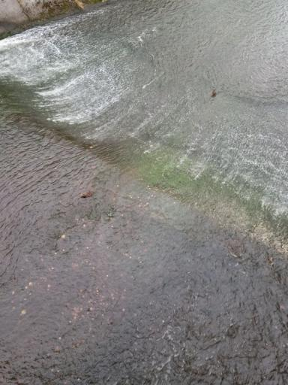

Ещё я люблю плавать в реке и кататься на лодке. Очень жаль, что сейчас не работает лодочная станция. Но я надеюсь, что это временно!

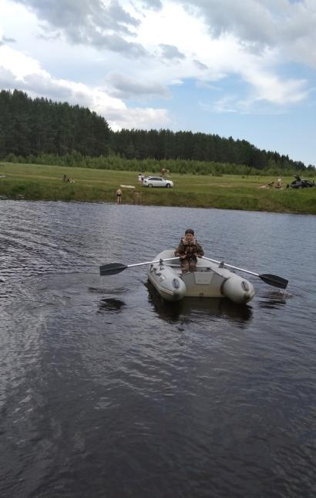

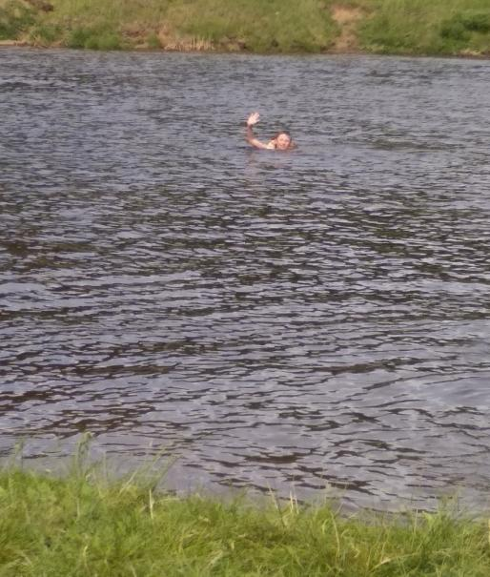

Когда я подрос, папа научил меня рыбачить. И у меня даже неплохо получается. В реке Турье водятся:  щука, окунь, плотва, подлещик, ерш, линь, карась, пескарь, язь и даже таймень и карп.

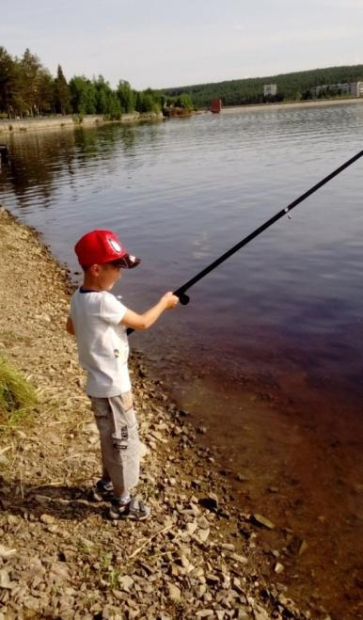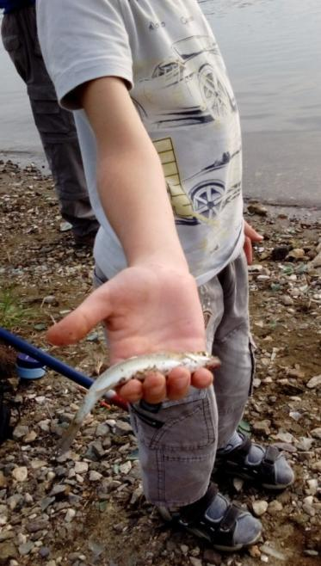

А совсем недавно нашу набережную так преобразили! Мы теперь очень часто ходим гулять на водной и любуемся нашей рекой. Ещё на набережной появилась статуя Турья. Она символизирует нашу речку.

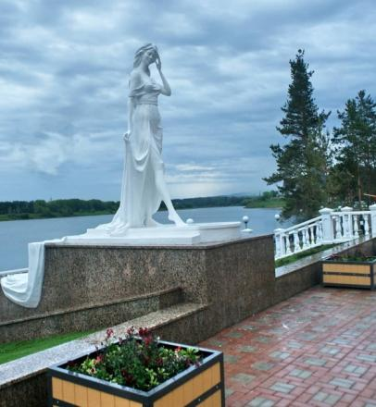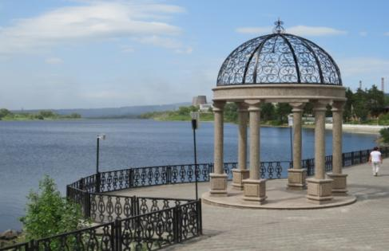

Я даже не подозревал, что у нас в городе так много мостов через реку Турью. Я насчитал целых 7. Река разделяет наш город на 2 части (района): до речки и после речки. Вот тот, который за рекой, так и называется Заречный. Чтобы попасть в заречный район, необходимо перейти плотину. В Заречном живёт моя бабушка. Когда я хожу к ней в гости, я каждый раз прохожу по плотине. Ещё есть мосты во въезд в город, железнодорожный и другие.

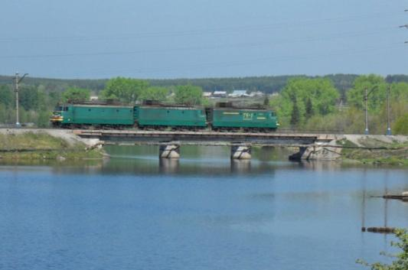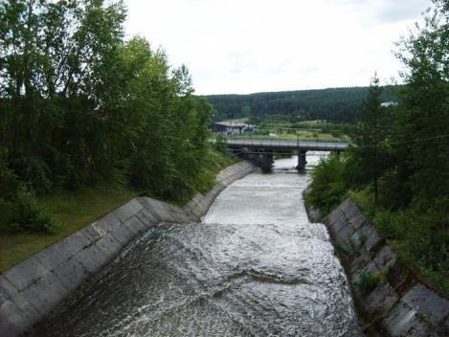**Мосты через реку Турья в г. Краснотурьинске**

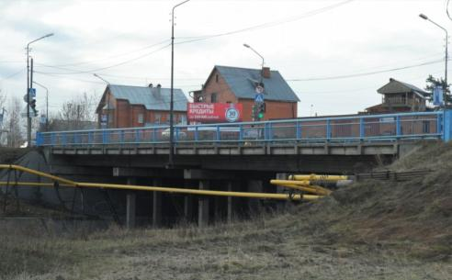

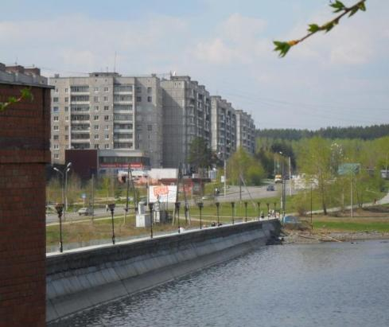

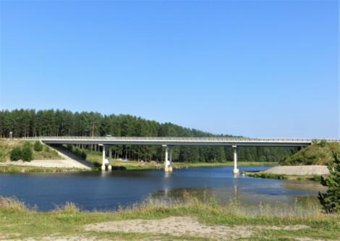

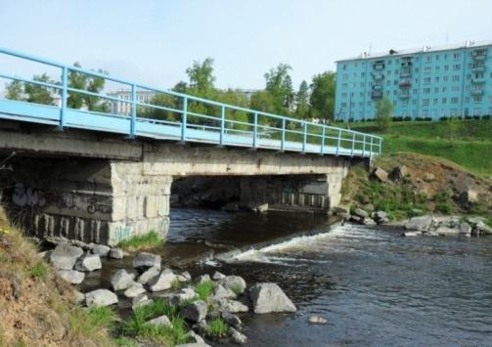

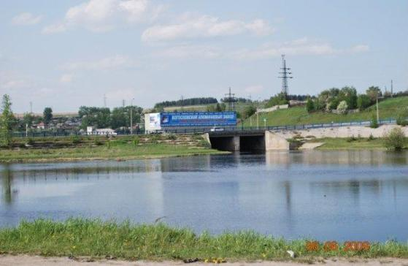

**Литература:**

1. Воронов Г.И., Каёта Г.М.- Средне-Уральское книжное издательство, Свердловск.-1978г.
2. Краснотурьинск (комплект из 15 цветных открыток). Изд. «Планета», Москва.-1979г.

**Интернет – источники:**

1. <https://ru.wikipedia.org/wiki/>
2. <https://news.myseldon.com/ru/news/index/197415611>
3. <http://moy-ural.ru/rybalka/vodoemy/rturya>
4. <http://reki-ozera.ru/rybalka_v_sverdlovskoy_obl/reki/108868-turyapritok-sosvy.html>
5. <https://dr-webs.ru/kakaya-ryba-voditsya-v-reke-tur-ya/>
6. <https://yandex.ru/images/search?text>
7. <https://dic.academic.ru/dic.nsf/ruwiki/1150955>